Temat: Pisownia wyrazów z „ch” i „h”
Drogi Uczniu, przed Tobą ćwiczenia utrwalające pisownię wyrazów ch i h. Powtórz zasady, a następnie wykonaj ćwiczenia w zeszycie. Powodzenia!
• W pionowych i poziomych rzędach diagramu ukryło się 11 wyrazów z „h”. Odszukaj je i zapisz.

H | A | R | M | O | N | I | A | O
O | R | H | I | H | O | N | O | R
T | H | U | L | A | K | A | H | H
E | A | R | K | S | H | N | A | A
L | F | T | S | Ł | A | Z | L | M
Z | T | O | R | O | R | I | A | A
W | B | O | H | A | T | E | R | K
• Rozwiąż rebusy. Zapisz otrzymane wyrazy.

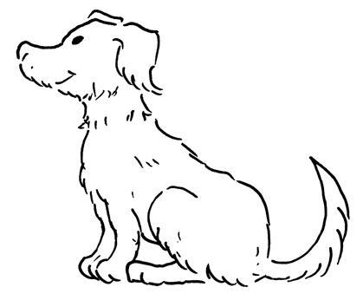
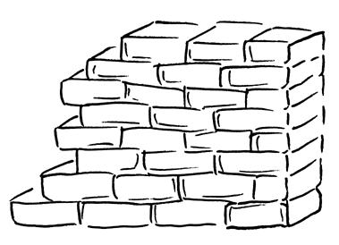
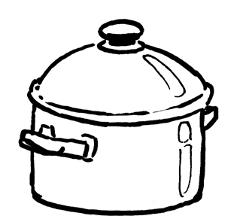
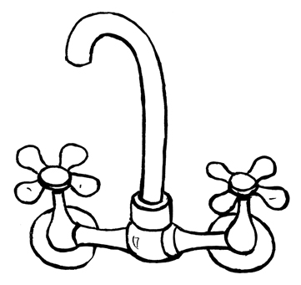
s=c m=h kr=h nek
+
+
Hasło: ....................................................... Hasło: .......................................................

• Ułóż trzy zdania, wykorzystując przynajmniej pięć z podanych wyrazów.

historia, herby, prehistoria, husaria, wataha,
zawieruchy wojenne, hordy, halabardy, hełmy

• Dopisz zdrobnienia do podanych wyrazów. Zwróć uwagę, na jaką literę wymienia się „ch”.
puch – ..................................................................
duch – ..................................................................
mucha – ...............................................................
fartuch – ...............................................................
paluch – ................................................................
maluch – ...............................................................
okruch – ................................................................
brzuch – .................................................................
• Uzupełnij tekst brakującymi literami „ch” i „h”.
.....enia ma swoje .....obby. .....oduje .....omiki i z o.....otą pracuje w ogródku. Od .....andlarza roślin kupiła sadzonki i nasionka kwiatów. Na zagonka..... będą teraz rosły: .....ryzantemy, .....ibiskus, .....iacynty i .....ortensja. .....enia przez cały dzień wyrywała .....aszcze .....wastów i w pośpie.....u wyrwała też .....rzan. A kret tylko czy.....a, by znów zrobić kopce. Gdy zaczęło zmierz.....ać, zięba czmy.....nęła w .....miel, a pod drzewami pojawiła się .....mara .....rabąszczy. .....rzęszczą skrzydełkami i fruwają nad po.....yloną .....enią. Ciemne .....mury zakryły już niebo, gdy .....enia skończyła pracę. – Ale jestem zmęczona – west.....nęła dziewczynka.
– Za to latem będzie kolorowo i pa.....nąco!

• Wpisz do krzyżówki nazwy państw, których stolicami są podane miasta. Skorzystaj z encyklopedii. Rozwiązaniem jest nazwa kraju, który zajmuje część wyspy na Morzu Karaibskim.

1. | 1.
2. |  |  |  |  |  | 2.
3. |  |  | 3.
4. |  |  |  | 4.
5. |  | 5.

1. Amsterdam
2. Zagrzeb
3. Pekin
4. Hanoi
5. Madryt
• Odczytaj litery umieszczone w poszczególnych kwiatach, rozpoczynając za każdym razem od wskazanego płatka i poruszając się zgodnie z ruchem wskazówek zegara. Wyjaśnij znaczenie otrzymanych wyrazów z „h”, korzystając ze słownika języka polskiego.

b
ł
a
h
y
o
r
h
h
m
a
r
o
h
e
b
a
n
d
a
h
a
n
y
l
• Do podanych wyrazów dopisz synonimy zawierające „ch” lub „h”. Skorzystaj ze słownika wyrazów bliskoznacznych.

nicpoń

obłok

wicher

zakonnik

lęk

płacz

• Wyjaśnij pisownię „ch” w podanych wyrazach.
strach – .....................................................................
dach – .......................................................................
trochę – .....................................................................
pacha – .....................................................................
machina – .................................................................
Lech – .......................................................................
• Uzupełnij tekst brakującymi literami „ch” lub „h”.
W szkolnej .....arcówce odbywa się zbiórka drużyny .....arcerskiej „.....aber”. Panuje zgiełk
i .....armider, bo jeszcze nie przybył dru...... Tak .....ałaśliwie za.....owywać się mogą tylko zu.....y. Nagle pojawia się dru..... Bo.....dan i malu.....y czmy.....ają na swoje miejsca. Dru..... pokazuje nową .....orągiew, opowiada o .....istorii .....arcerstwa i przypomina o konieczności dbania o .....onor drużyny. Zu.....y w skupieniu słuchają dru.....a. Ale kiedy Bo.....dan zapowiada wyjazd na Pod.....ale, malu.....y krzyczą „.....urra!” i rozpoczynają dzikie .....arce wokół dru.....a. Następnie o.....oczo śpiewają .....ymn.

• Rozwiąż rebus. Otrzymane wyrazy zapisz kolejno w wyznaczonym miejscu.
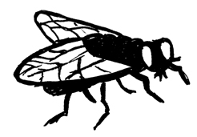
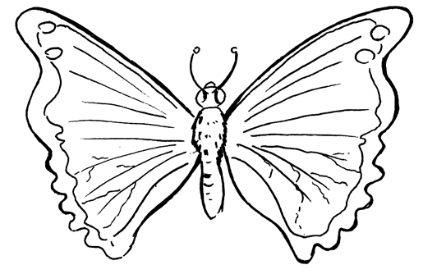
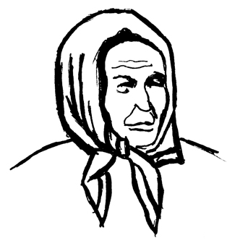
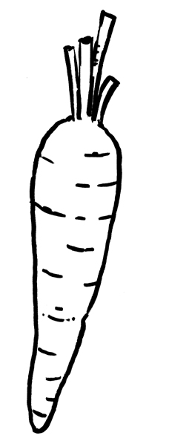
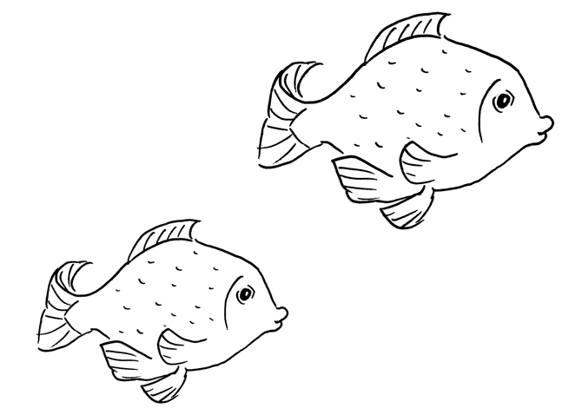
a=o tyl=r c st=b ma=pu e=a r=grz
+

............................................, ........................... i ..................................... to ............................. .
• Zamaluj kratkę obok prawidłowego dokończenia zdania.
„Ch” piszemy
[ A ] gdy w wyrazach pokrewnych wymienia się na „sz”.
[ B ] gdy w innej formie danego wyrazu wymienia się na „s”.
[ C ] zawsze na początku wyrazów.
• Rozwiąż zagadki, a otrzymasz wyrazy z „ch” lub „h”. Zapisz je w wyznaczonych miejscach.
Podpowiedź: Rozwiązaniem każdej zagadki są dwa wyrazy różniące się od siebie tylko pisownią „ch” i „h”.

To cecha dzielnego człowieka,
ale jest to też pies.
Co to za słowa?
Czy Ty już wiesz?

Żołnierz nosi go na głowie,
ale jest to też miasto!
Kto z Was odpowie?

• Wyjaśnij pisownię podanych wyrazów.
słucha – ...................................................
kruchy – ..................................................
piechota – ................................................
suchy – ....................................................
Włoch – ...................................................
mech – .....................................................

• Uzupełnij podane wyrazy, wpisując brakujące litery „h” lub „ch”.
Następnie połącz wyrazy w pary.
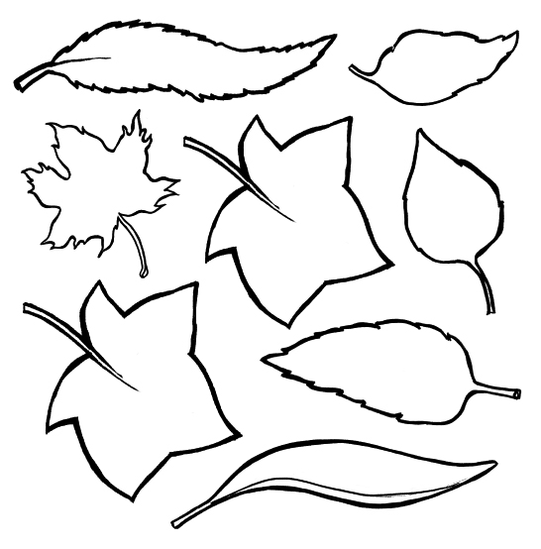
• Uzupełnij fragment wiersza Juliana Tuwima brakującymi literami „ch” lub „h”.
.....ryzantema
mar.....ewka
wi.....er
.....iacynt
gro....
zawieru.....a
.....amburger
.....ot-dog
W ostry mróz .....łopek wiózł
Z lasu .....rust na wozie,
Skrzypi coś, oś nie oś,
Trzaska .....rust na mrozie.
Tężał mróz, wi.....er rósł,
Pędząc jak w sto koni.
Trzeszczy wóz, trzeszczy mróz,
.....łop zębami dzwoni.
.....rzęst i brzęk, zgrzyt i stęk,
.....ałas jak w fabryce!
Mniejszy mróz, lżejszy wóz
Przy takiej muzyce.
• Rozwiąż rebusy. Zapisz otrzymane wyrazy.
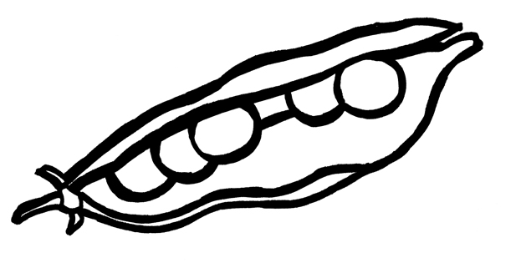
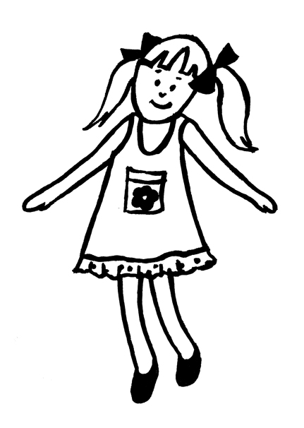
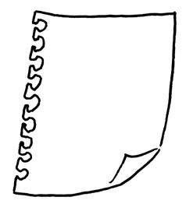
g=p l=h k k=h tk=f

....................................................................................
• Odczytaj imię i nazwisko znanego poety, który napisał między innymi wiersz „Pchła Szachrajka”. Każdemu ze znaków odpowiada jedna litera alfabetu. Część znaków została już rozszyfrowana.




